**Plan de Proyecto**  
  


**Integrantes: Eduardo Fariña, Jorge Palma, Luis Vera**

**Sección: 002D**

**Docente: Helton Smith Bustos Saez**

**Abstract (Español) 3**

**Abstract (English) 3**

**Introducción 4**

**Análisis del Caso 4**

Contexto y Problema 4

Solución Propuesta 5

Beneficios Potenciales 5

Desafíos y Consideraciones 6

**Alcance 7**

**Competencias del Perfil de Egreso 8**

**Metodología Implementada 9**

Scrum y Por qué 9

Historias de Usuario 10

Sprints 12

Cronograma 15

Modelo de Datos 16

**Arquitectura de la Solución 17**

Justificación Patrón Modelo - Vista - Controlador 18

**Diagramas UML (Modelo 4+1) 18**

Vista Lógica 18

Diagrama de Clases 19

Diagrama de Secuencia 20

Vista Física 21

Diagrama de Despliegue 21

Vista de Procesos 22

Vista de Escenarios 24

Diagramas Casos de Uso 24

Vista de Despliegue 26

Diagrama de Componentes 26

Diagrama de Paquetes 27

**Reflexión Grupal 28**

## Abstract (Español)

En el contexto actual, donde la tecnología avanza a pasos agigantados y la demanda de habilidades en desarrollo web es más alta que nunca, NEXUS se presenta como una solución esencial. Esta plataforma web innovadora está diseñada para transformar el aprendizaje de tecnologías del stack JavaScript, una de las más utilizadas en la creación de aplicaciones web modernas. NEXUS no solo ofrece cursos interactivos y noticias relevantes, sino que también fomenta una comunidad de aprendizaje colaborativa, permitiendo a los usuarios compartir conocimientos y resolver dudas en tiempo real. Implementada con tecnologías robustas como Node.js, Express, PostgreSQL y PostGIS, la plataforma garantiza un entorno eficiente y seguro. La metodología Scrum utilizada en su desarrollo asegura que NEXUS se adapte rápidamente a las necesidades cambiantes del mercado y de sus usuarios. En un mundo donde la actualización constante y la colaboración son clave para el éxito profesional, NEXUS se posiciona como una herramienta indispensable para estudiantes, desarrolladores y entusiastas de la programación.

## Abstract (English)

In today's rapidly advancing technological landscape, where the demand for web development skills is higher than ever, NEXUS emerges as an essential solution. This innovative web platform is designed to transform the learning of JavaScript stack technologies, one of the most widely used in modern web application development. NEXUS not only offers interactive courses and relevant news but also fosters a collaborative learning community, enabling users to share knowledge and solve doubts in real-time. Implemented with robust technologies such as Node.js, Express, PostgreSQL, and PostGIS, the platform ensures an efficient and secure environment. The Scrum methodology used in its development ensures that NEXUS quickly adapts to the changing needs of the market and its users. In a world where constant updating and collaboration are key to professional success, NEXUS positions itself as an indispensable tool for students, developers, and programming enthusiasts.

## 

## Introducción

NEXUS es una plataforma web desarrollada con el propósito de facilitar y potenciar el aprendizaje en las tecnologías del stack JavaScript, uno de los stacks de desarrollo más utilizados en la actualidad para la construcción de aplicaciones web modernas. Este proyecto surge como una respuesta a la creciente demanda de herramientas interactivas y accesibles que permitan a estudiantes, desarrolladores y entusiastas de la programación adquirir habilidades prácticas en estas tecnologías.

La propuesta de valor de NEXUS radica en ofrecer una experiencia integral, donde los usuarios puedan inscribirse en cursos, acceder a noticias relevantes y participar activamente mediante comentarios, promoviendo el intercambio de conocimientos y la construcción de una comunidad de aprendizaje colaborativa. Implementada utilizando tecnologías robustas como Node.js, Express, PostgreSQL y PostGIS, la plataforma se enfoca en garantizar un entorno eficiente y funcional.

## Análisis del Caso

### Contexto y Problema

En el entorno actual, aprender tecnologías web se ha convertido en una necesidad esencial para desarrolladores y estudiantes que buscan posicionarse en el mercado laboral. Sin embargo, el acceso a plataformas efectivas de aprendizaje está limitado por la dispersión de recursos, altos costos asociados a servicios en la nube y la falta de herramientas que combinen prácticas interactivas con teoría estructurada. Estas limitaciones generan una curva de aprendizaje más lenta, con dificultades para aplicar conocimientos en proyectos prácticos. Además, muchas plataformas existentes no priorizan la colaboración y el aprendizaje activo, elementos clave para simular el entorno profesional.

### Solución Propuesta

NEXUS es una plataforma educativa diseñada para resolver estos desafíos mediante la centralización del aprendizaje en tecnologías web modernas. Este sistema permite a los usuarios inscribirse en cursos interactivos, crear y administrar contenido educativo, y mantenerse actualizados con noticias relevantes del sector. Con funcionalidades como inscripción a cursos, publicación de noticias y espacios de colaboración a través de comentarios, NEXUS busca fomentar el aprendizaje activo y comunitario.

### Beneficios Potenciales

* **Acceso a una plataforma estructurada**: Los usuarios pueden aprender tecnologías del ecosistema Javascript de manera secuencial, con módulos claros que facilitan el progreso.
* **Aprendizaje práctico y colaborativo**: La plataforma fomenta la interacción a través de comentarios en cursos y noticias, permitiendo el intercambio de ideas y resolución de dudas.
* **Gestión eficiente de contenido educativo**: Los usuarios, administradores o instructores pueden crear y gestionar cursos y noticias, facilitando la organización y difusión de información.

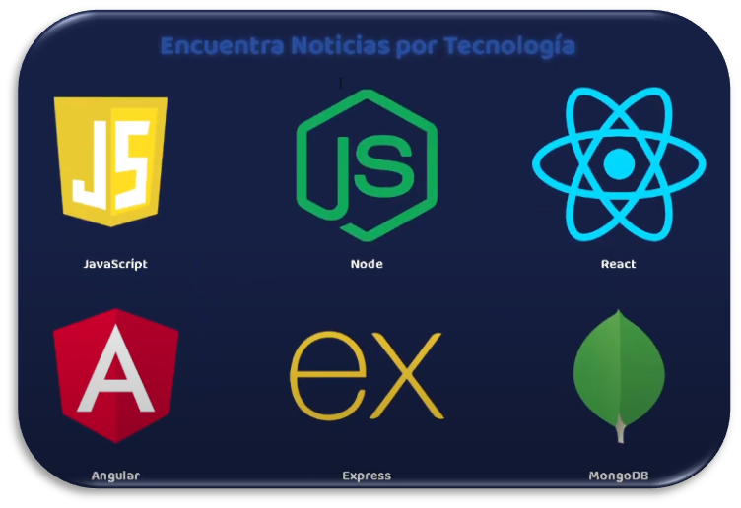

### Desafíos y Consideraciones

* **Centralizar el aprendizaje de tecnologías web** modernas es un desafío importante, ya que requiere asegurar que los recursos y contenidos sean accesibles y estén bien organizados para facilitar el proceso de aprendizaje de los usuarios y no entorpecer.
* **Fomentar la interacción y colaboración entre los usuarios** es esencial para crear una comunidad de aprendizaje activa y comprometida. Implementar funcionalidades que permitan comentarios y discusiones en cursos y noticias es fundamental para promover el libre intercambio de ideas y la resolución de dudas.
* **Garantizar que la plataforma sea accesible y fácil de usar** para todos es un desafío que requiere un diseño cuidadoso de la interfaz de usuario.

## Alcance

El proyecto NEXUS abarca el desarrollo de una plataforma web educativa que facilita el aprendizaje y la interacción en torno a los stacks. Este alcance se enfoca en proporcionar funcionalidades clave que permitan a los usuarios:

1. **Gestión de Cursos:**

* Inscripción a cursos disponibles en las tecnologías.
* Creación de nuevos cursos por parte de administradores o instructores.
* Visualización del progreso del usuario en sus cursos inscritos.

1. **Gestión de Noticias:**

* Publicación de noticias relacionadas con el aprendizaje y las últimas tendencias tecnológicas.
* Espacios para que los usuarios puedan comentar y discutir sobre las noticias publicadas.

1. **Interacción entre Usuarios:**

* Sección de comentarios habilitada en las noticias y cursos para fomentar la colaboración.
* Posibilidad de construir una comunidad interactiva para resolver dudas y compartir conocimientos.

1. **Administración del Sistema:**

* Almacenamiento y gestión local de los datos en una base de datos PostgreSQL.
* Implementación de PostGIS para manejar datos geoespaciales si es requerido.
* Panel de administración para la gestión de cursos, usuarios y noticias.

**Límites del Alcance:**El proyecto no incluye integración con servicios en la nube ni funcionalidades avanzadas como inteligencia artificial o machine learning. Todo el almacenamiento y procesamiento de datos se realiza de manera local, buscando optimizar los recursos del equipo de desarrollo.

## Competencias del Perfil de Egreso

**Análisis, Diseño y Desarrollo de Soluciones Tecnológicas**:

En el proyecto, se realizó un análisis exhaustivo de los problemas y necesidades del entorno educativo en tecnologías web, diseñando y desarrollando una plataforma que centraliza el aprendizaje y facilita la interacción entre usuarios.

**Gestión de Proyectos Informáticos:**

La metodología Scrum utilizada en el proyecto permitió gestionar de manera efectiva las diferentes etapas del desarrollo, adaptándose a los cambios y asegurando la entrega de una solución funcional y escalable.

**Gestión de Bases de Datos:**

La configuración y gestión de la base de datos PostgreSQL, junto con el uso de Sequelize,permitieron un manejo eficiente de los datos de usuarios, cursos y noticias.

**Trabajo en Equipo y Resolución de Problemas:**

La colaboración del equipo de desarrollo fue fundamental para enfrentar los desafíos del proyecto, iterar sobre las soluciones y mejorar continuamente a través de los sprints de Scrum.

## Metodología Implementada

### Scrum y Por qué

Para el desarrollo de Nexus, utilizamos la metodología Scrum, debido a su flexibilidad y enfoque iterativo, lo que nos resultó clave para adaptarnos a los cambios que surgieron durante el proyecto. Inicialmente, nuestra visión se centraba en crear guías estáticas similares a plataformas tradicionales como Google Skill Boost, sin embargo, gracias a la dinámica de Scrum, pudimos replantear esta idea y evolucionar hacia una solución más escalable y dinámica, una plataforma donde los usuarios no solo consumen contenido, sino que también pueden crear y gestionar sus propios cursos, transformando a Nexus en una aplicación autosustentable en términos de contenido.

Scrum nos sirvió para enfrentar las problemáticas que surgieron en el camino, ya que nos permitió iterar, ajustar y encontrar nuevas soluciones en cada sprint. Su estructura basada en ciclos cortos y retrospectivas fomentó la colaboración del equipo, promoviendo mejoras continuas. Esta metodología no solo nos permitió alcanzar un mejor resultado final, sino que también aseguró que Nexus cumpliera con las expectativas para el usuario, ofreciendo una experiencia más interactiva, dinámica y adaptada a las necesidades reales identificadas durante el desarrollo del proyecto.

#### 

#### Historias de Usuario

|  |
| --- |
| **Historias de Usuario** |
| 1. **Como equipo de desarrollo**, quiero definir el proyecto a realizar para poder enfocarnos en un objetivo claro y medible. |
| 1. **Como desarrollador**, quiero seleccionar las herramientas y tecnologías adecuadas para garantizar que el desarrollo sea eficiente y escalable. |
| 1. **Como usuario**, quiero navegar por un catálogo de cursos para encontrar aquellos que se ajusten a mis intereses. |
| 1. **Como desarrollador**, quiero configurar y sincronizar la base de datos para asegurar que el sistema almacene correctamente los datos de usuarios, noticias, cursos y comentarios. |
| 1. **Como usuario**, quiero registrarme en la plataforma para crear una cuenta y acceder a las funciones personalizadas. |
| 1. **Como usuario registrado**, quiero iniciar sesión para acceder a mi cuenta. |
| 1. **Como usuario autenticado**, quiero actualizar mi información personal para mantener mi perfil actualizado. |
| 1. **Como usuario autenticado**, quiero cambiar mi contraseña para mantener mi cuenta segura. |
| 1. **Como usuario**, quiero visualizar las rutas de aprendizaje para decidir en qué curso o tecnología enfocarme. |
| 1. **Como usuario**, quiero ver detalles de los cursos disponibles para decidir a cuál inscribirme. |
| 1. **Como usuario**, quiero leer noticias recientes relacionadas con tecnologías para mantenerme actualizado. |
| 1. **Como administrador**, quiero crear cursos para ofrecer contenido nuevo en la plataforma. |
| 1. **Como administrador**, quiero editar y eliminar cursos para mantener la información actualizada. |
| 1. **Como administrador**, quiero publicar noticias para informar a los usuarios sobre novedades tecnológicas. |
| 1. **Como usuario registrado**, quiero comentar en las noticias y cursos para interactuar con otros usuarios o compartir mi opinión. |
| 1. **Como usuario**, quiero buscar cursos o noticias utilizando palabras clave para encontrar contenido relevante rápidamente. |
| 1. **Como usuario**, quiero recibir notificaciones en la plataforma para estar informado sobre actualizaciones importantes (nuevas noticias, cursos, etc.). |
| 1. **Como usuario**, quiero que la plataforma se vea bien en dispositivos móviles para acceder fácilmente desde cualquier lugar. |
| 1. **Como administrador**, quiero acceder a un panel de administración para gestionar las noticias y cursos de forma centralizada. |
| 1. **Como administrador**, quiero moderar los comentarios realizados en las noticias y cursos para evitar contenido inapropiado. |
| 1. **Como usuario registrado**, quiero ver una lista de asistentes inscritos en un curso para conocer a mis compañeros de aprendizaje. |
| 1. **Como usuario**, quiero agregar imágenes a las notticias para hacerlas más atractivas visualmente. |

#### Sprints

|  |
| --- |
| Sprint 1: Planificación y preparación inicial (HU1 - HU2) |
| **Duración:** Miércoles 14 de agosto - Miércoles 21 de agosto (1 semana). |
| Seleccionar proyecto a realizar a desarrollar |
| Seleccionar herramientas/tecnologías a utilizar |
| Realizar Capacitación: Se realizan sesiones de capacitación para el uso de herramientas como Figma y frameworks |
| Se realiza toma de requerimientos Funcionales/No funcionales |

| Sprint 2: Diseño conceptual y configuración base (HU18 - HU10 - HU11 - HU12) |
| --- |
| **Duración:** Miércoles 21 de agosto - Miércoles 4 de septiembre (2 semanas). |
| Diseño conceptual: Crear mockups en Figma para visualizar el diseño de la aplicación |
| Diseñar el modelo 4+1 como documentación inicial. |
| Crear modelo de datos preliminar. |
| Configurar el entorno de desarrollo (instalación de software, frameworks, librerías, motor de base de datos, etc.). |
| Configurar la base de datos usando Sequelize. |
| Crear layouts estáticos con EJS (header, footer, menú de overlay). |

|  |
| --- |
| Sprint 3: Conexión frontend-backend y estructura MVC (HU5 - HU6) |
| **Duración:** Miércoles 4 de septiembre - Miércoles 18 de septiembre (2 semanas). |
| Realizar la conexión entre frontend y backend utilizando el esquema MVC. |
| Finalizar el modelo de datos en base a los requisitos. |
| Crear el modelo de usuario en Sequelize. |
| Desarrollar el controlador para la página principal (Home). |
| Implementar formulario de registro y validaciones. |
| Habilitar funciones para actualizar datos y cambiar contraseñas |

|  |
| --- |
| Sprint 4: Autenticación y administración (HU7 - HU8) |
| **Duración:** Miércoles 18 de septiembre - Miércoles 2 de octubre (2 semanas). |
| Identificar fortalezas y debilidades del equipo. |
| Desarrollar el controlador de autenticación (inicio de sesión y registro). |
| Crear el controlador de administración para manejar funcionalidades del backend de administradores. |

|  |
| --- |
| Sprint 5: Funciones iniciales (HU4) |
| **Duración:** Miércoles 2 de octubre - Miércoles 9 de octubre (1 semana). |
| Continuar desarrollando funcionalidades específicas relacionadas con la base de datos y creación de cursos |

|  |
| --- |
| Sprint 6: Desarrollo de CRUD’s y diseño inicial de vistas (HU3 - HU13 - HU14 - HU15 - HU20) |
| **Duración:** Miércoles 9 de octubre - Miércoles 23 de octubre (2 semanas). |
| Desarrollar CRUD para noticias, usuarios y cursos. |
| Crear vistas específicas para el CRUD de cursos y noticias. |

|  |
| --- |
| Sprint 7: Componentes dinámicos y detalles de interacción (HU16 - HU19) |
| **Duración:** Miércoles 23 de octubre - Miércoles 30 de octubre (1 semana). |
| Integrar componentes dinámicos al frontend. |
| Mejorar la usabilidad del panel de administración. |

|  |
| --- |
| Sprint 8: Finalización del proyecto y pruebas (HU9 - HU17) |
| **Duración:** Miércoles 30 de octubre - Miércoles 6 de noviembre (1 semana). |
| Completar el desarrollo del CRUD de noticias, usuarios y cursos. |
| Mejorar la experiencia de usuario en la interfaz de la plataforma. |

|  |
| --- |
| Sprint 9: Pruebas de usuario y corrección de errores (HU18) |
| **Duración:** Miércoles 6 de noviembre - Miércoles 20 de noviembre (2 semanas). |
| Realizar pruebas de usuario para identificar errores y problemas de usabilidad. |
| Mejorar la experiencia de usuario en la interfaz de la plataforma. |

|  |
| --- |
| Sprint 10: Documentación, diseño final y evaluación (H3) |
| **Duración: Miércoles 20 de noviembre - Miércoles 27 de noviembre (1 semana).** |
| Corregir errores de legibilidad en el diseño de la UI. |
| Actualizar y completar toda la documentación del proyecto. |
| Evaluar la gestión del proyecto y realizar una reflexión final sobre el desarrollo. |

#### Cronograma

#### 

|  |
| --- |
| **Sprint 1 -** Miércoles 14 de agosto - Miércoles 21 de agosto (1 semana). |
| **Sprint 2 -** Miércoles 21 de agosto - Miércoles 4 de septiembre (2 semanas). |
| **Sprint 3 -** Miércoles 4 de septiembre - Miércoles 18 de septiembre (2 semanas). |
| **Sprint 4 -**  Miércoles 18 de septiembre - Miércoles 2 de octubre (2 semanas). |
| **Sprint 5 -** Miércoles 2 de octubre - Miércoles 9 de octubre (1 semana). |
| **Sprint 6 -**  Miércoles 9 de octubre - Miércoles 23 de octubre (2 semanas). |
| **Sprint 7 -** Miércoles 23 de octubre - Miércoles 30 de octubre (1 semana). |
| **Sprint 8 -** Miércoles 30 de octubre - Miércoles 6 de noviembre (1 semana). |
| **Sprint 9 -** Miércoles 6 de noviembre - Miércoles 20 de noviembre (2 semanas). |
| **Sprint 10 - Miércoles 20 de noviembre - Miércoles 27 de noviembre (1 semana).** |

#### 

#### Modelo de Datos

El modelo de datos está diseñado para representar las entidades clave del sistema, organizadas en tablas relacionadas entre sí. Este diseño asegura la integridad y consistencia de los datos, facilitando las interacciones y operaciones CRUD de manera eficiente.

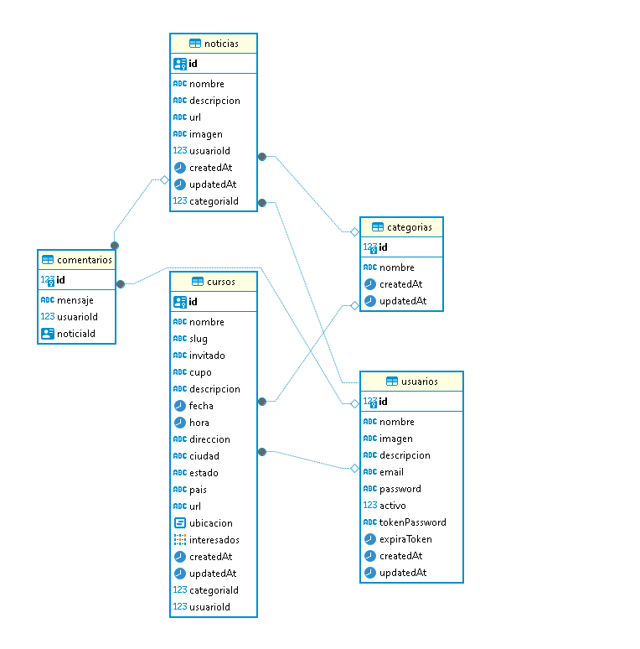

## Arquitectura de la Solución

La solución sigue el patrón de diseño MVC (Modelo-Vista-Controlador), donde el Modelo gestiona los datos, la Vista se encarga de la interfaz de usuario, y el Controlador maneja tanto la lógica de negocio como las interacciones entre ambos. Esta estructura permite una clara separación de responsabilidades y facilita el mantenimiento y escalabilidad del sistema.

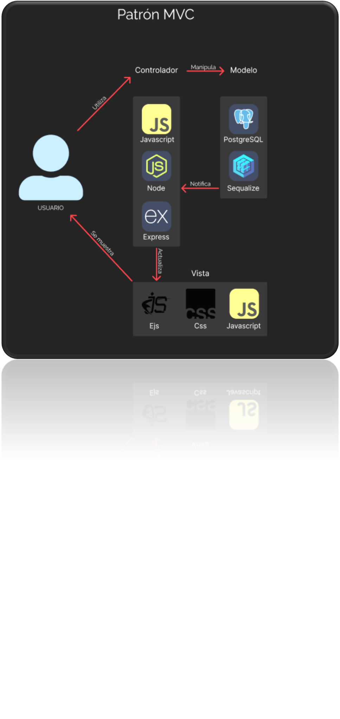

#### 

#### Justificación Patrón Modelo - Vista - Controlador

Optamos por implementar el patrón MVC en el desarrollo de Nexus debido a las ventajas que ofrece para mantener una estructura más organizada, minimalista y eficiente. Este patrón nos permitió separar claramente las responsabilidades de cada componente: el modelo gestiona la lógica de negocio y la interacción con la base de datos, el controlador actúa como intermediario procesando las solicitudes y respuestas, y la vista maneja la presentación visual.

Además el patrón MVC nos ayudó a mantener una estructura más minimalista al reducir redundancias y mantener el código limpio y claro. Por ejemplo, el controlador centraliza la lógica de las solicitudes, evitando duplicar tareas en diferentes partes del sistema. También fomentó la reutilización de código, ya que los modelos y las vistas pueden ser reutilizados en múltiples funcionalidades, lo que hace que la plataforma sea más escalable y fácil de mantener. Este enfoque nos permitió optimizar el desarrollo de Nexus.

## Diagramas UML (Modelo 4+1)

### Vista Lógica

La vista lógica tiene como objetivo mostrar la estructura estática del sistema a través del diagrama de clases, representando las clases, sus atributos, métodos y las relaciones entre ellas.

#### Diagrama de Clases

Este diagrama describe la organización del sistema desde un punto de vista funcional, facilitando la comprensión de la lógica de negocio y cómo los diferentes componentes interactúan para cumplir los requisitos del sistema.

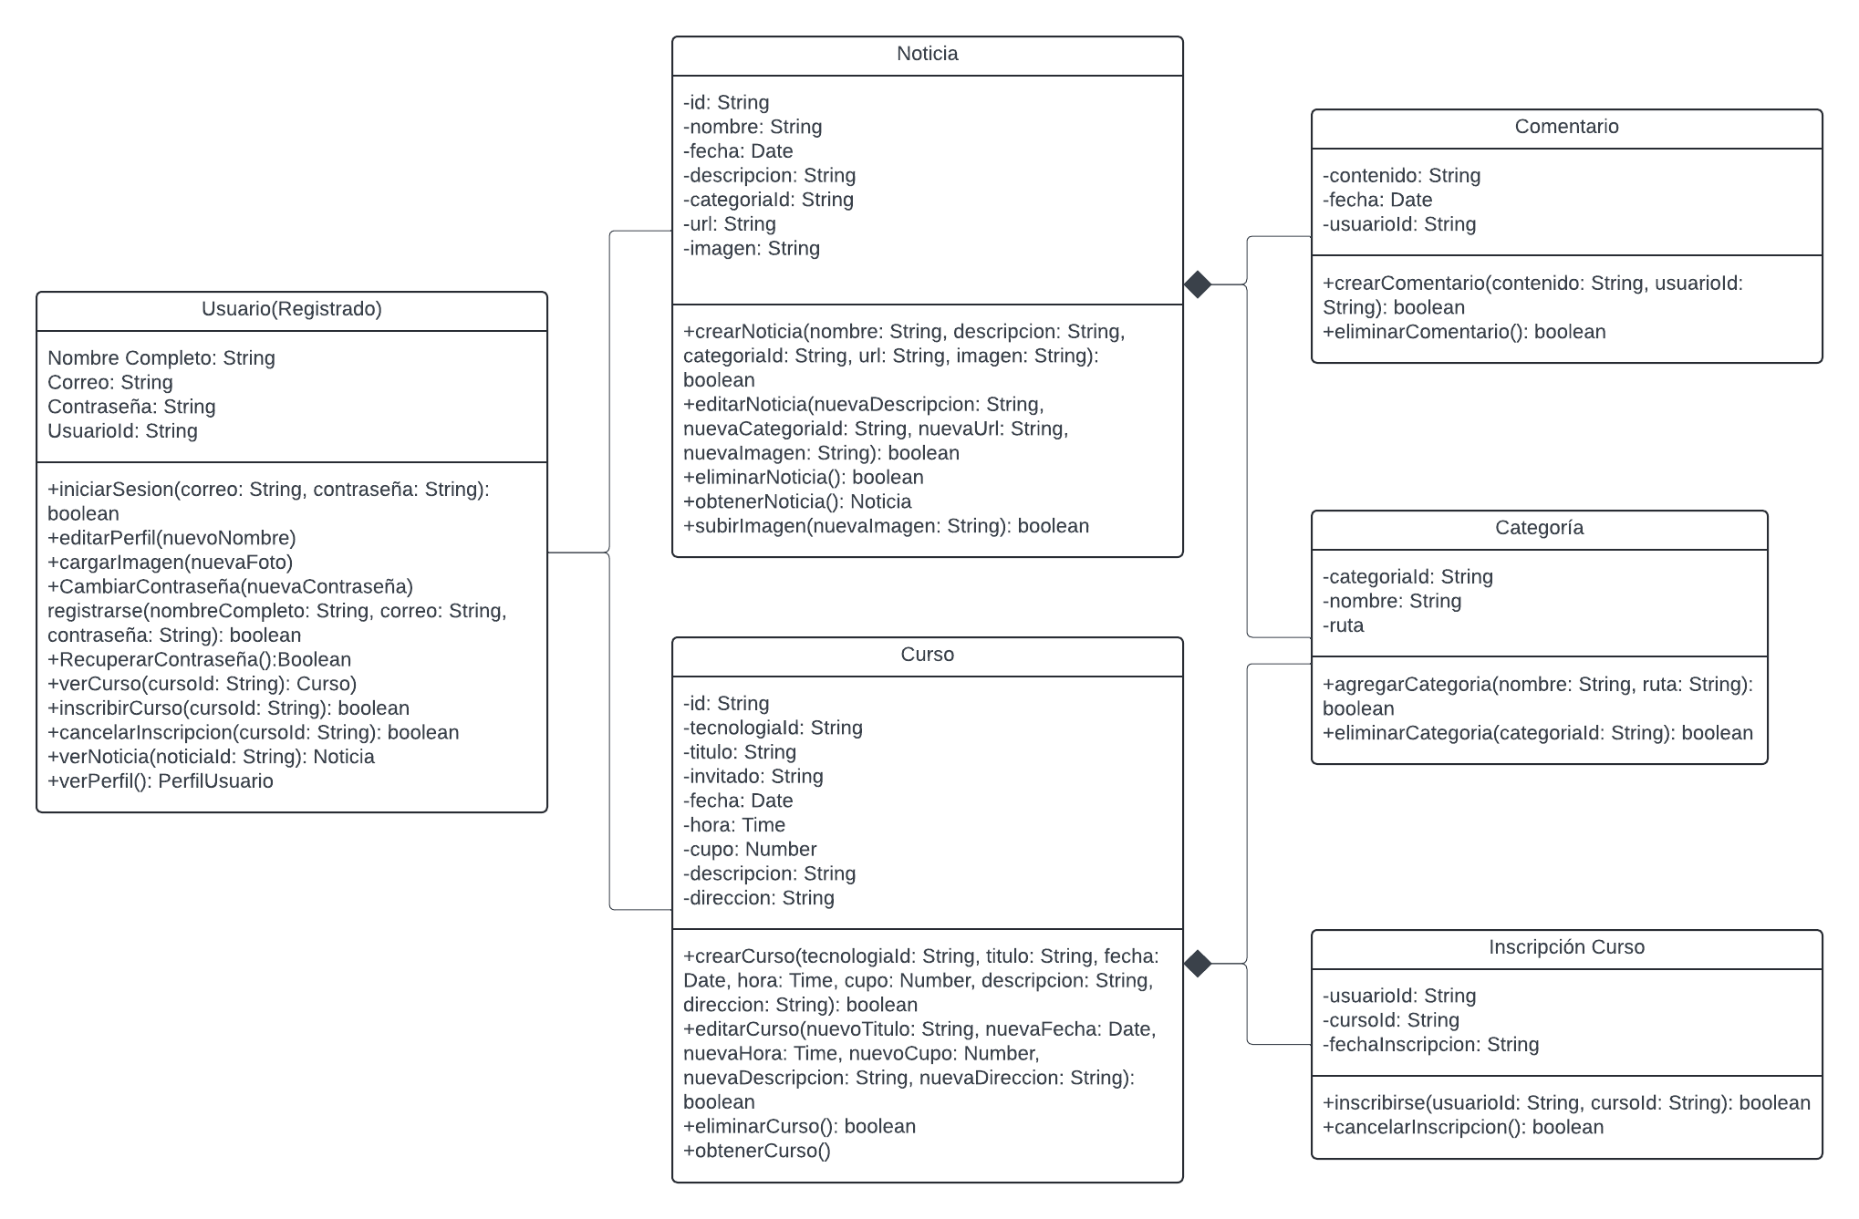

#### Diagrama de Secuencia

La vista de secuencia muestra cómo los objetos del sistema interactúan entre sí en un orden temporal para ejecutar un proceso específico. A través de un diagrama de secuencia, se detalla el flujo de mensajes y las interacciones entre los componentes para cumplir con un caso de uso o función del sistema.

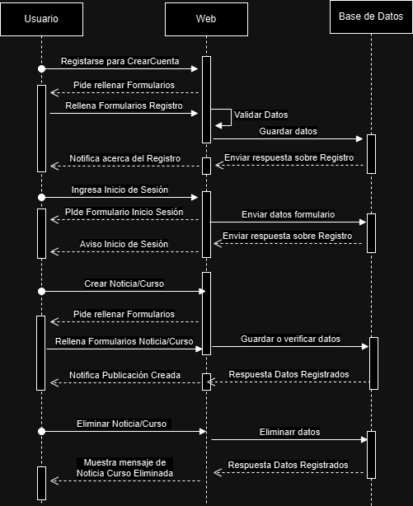

### Vista Física

La vista física describe la infraestructura hardware que soporta el sistema, mostrando cómo los componentes lógicos se distribuyen en el entorno físico (servidores, dispositivos, redes).

#### Diagrama de Despliegue

La vista de despliegue muestra cómo los componentes lógicos del sistema se instalan y configuran en el entorno de producción. En este se detallan los nodos, servidores y redes involucrados.

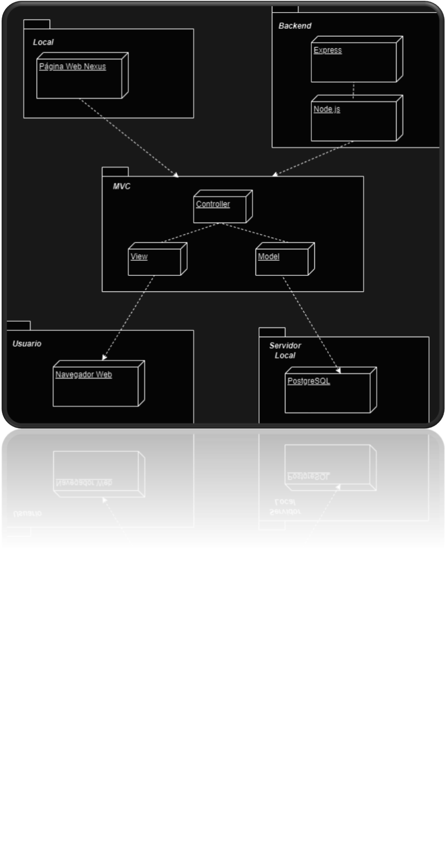

### Vista de Procesos

La vista de Procesos describe cómo los diferentes componentes del sistema interactúan y se comunican entre sí durante la ejecución. Esta perspectiva permite entender el flujo de datos, la sincronización de procesos y la lógica interna que rige las funcionalidades de la aplicación. A continuación se presentan los diagramas de actividad de Nexus.

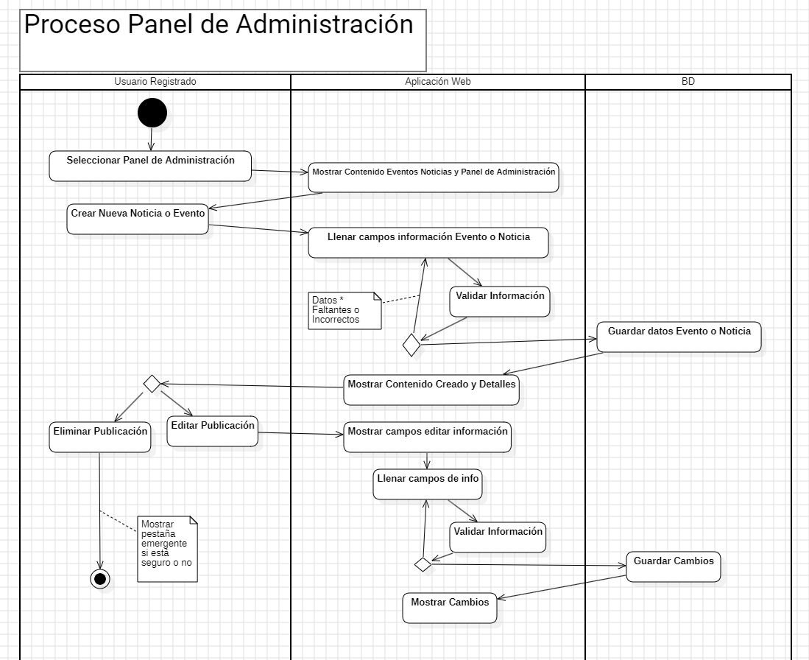

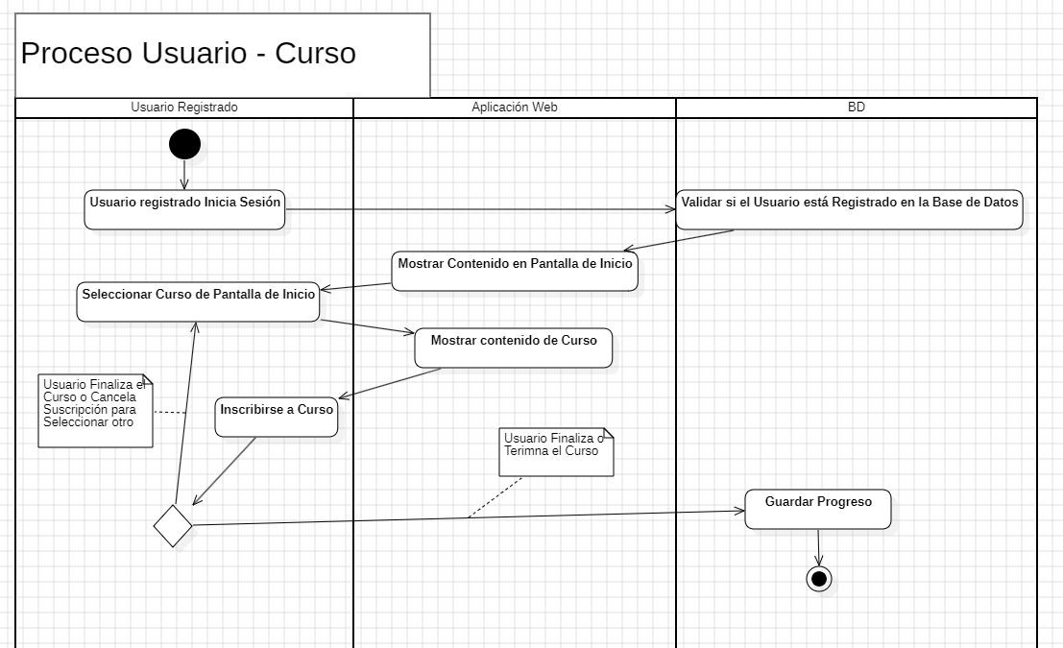

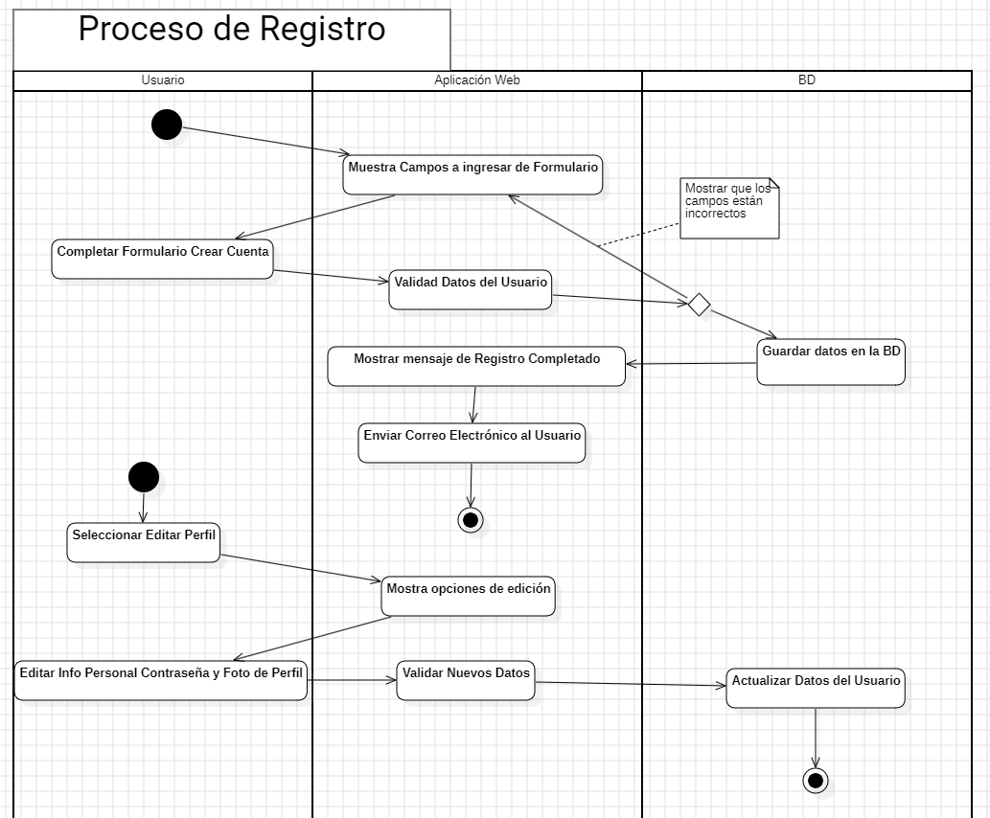

### Vista de Escenarios

La vista de escenarios describe los casos de uso que muestran cómo los usuarios o sistemas interactúan con el sistema para realizar tareas específicas. A través de esta vista, se representan los escenarios clave que guían el comportamiento del sistema desde el punto de vista del usuario.

#### Diagramas Casos de Uso

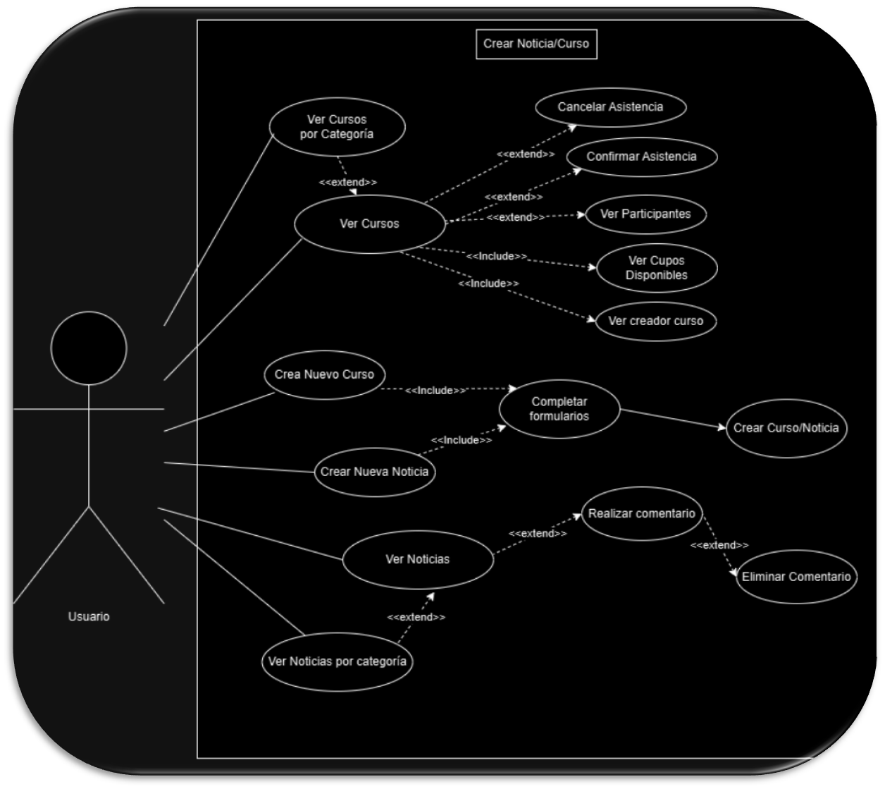

### 

### 

### Vista de Despliegue

La vista de despliegue muestra cómo los componentes del sistema se distribuyen e instalan en los nodos físicos (servidores, dispositivos, etc.) en el entorno de producción.

#### Diagrama de Componentes

El diagrama de componentes muestra la estructura modular del sistema, representando los componentes de software (como bibliotecas, módulos o servicios) y las relaciones entre ellos. Este diagrama ayuda a entender cómo se organiza el sistema a nivel de implementación, detallando cómo los diferentes componentes interactúan para proporcionar las funcionalidades del sistema.

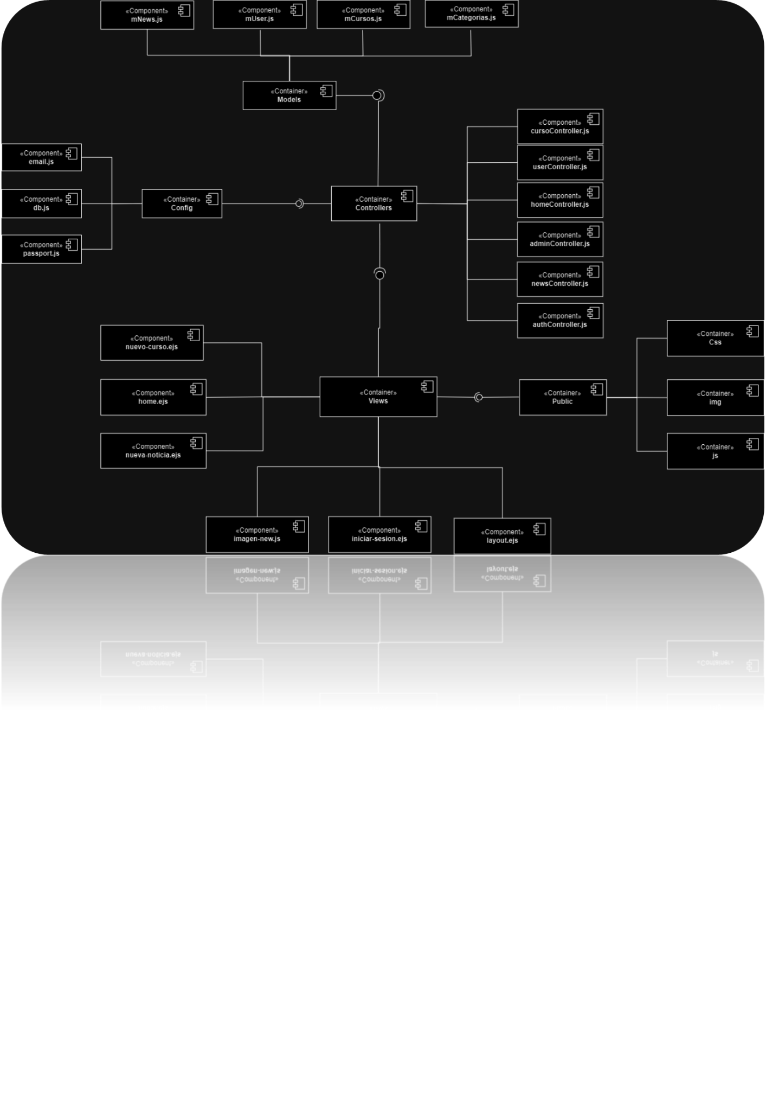

#### Diagrama de Paquetes

El diagrama de paquetes muestra cómo se agrupan los componentes o clases del sistema en paquetes o módulos, con el fin de organizar y estructurar el sistema de manera lógica.

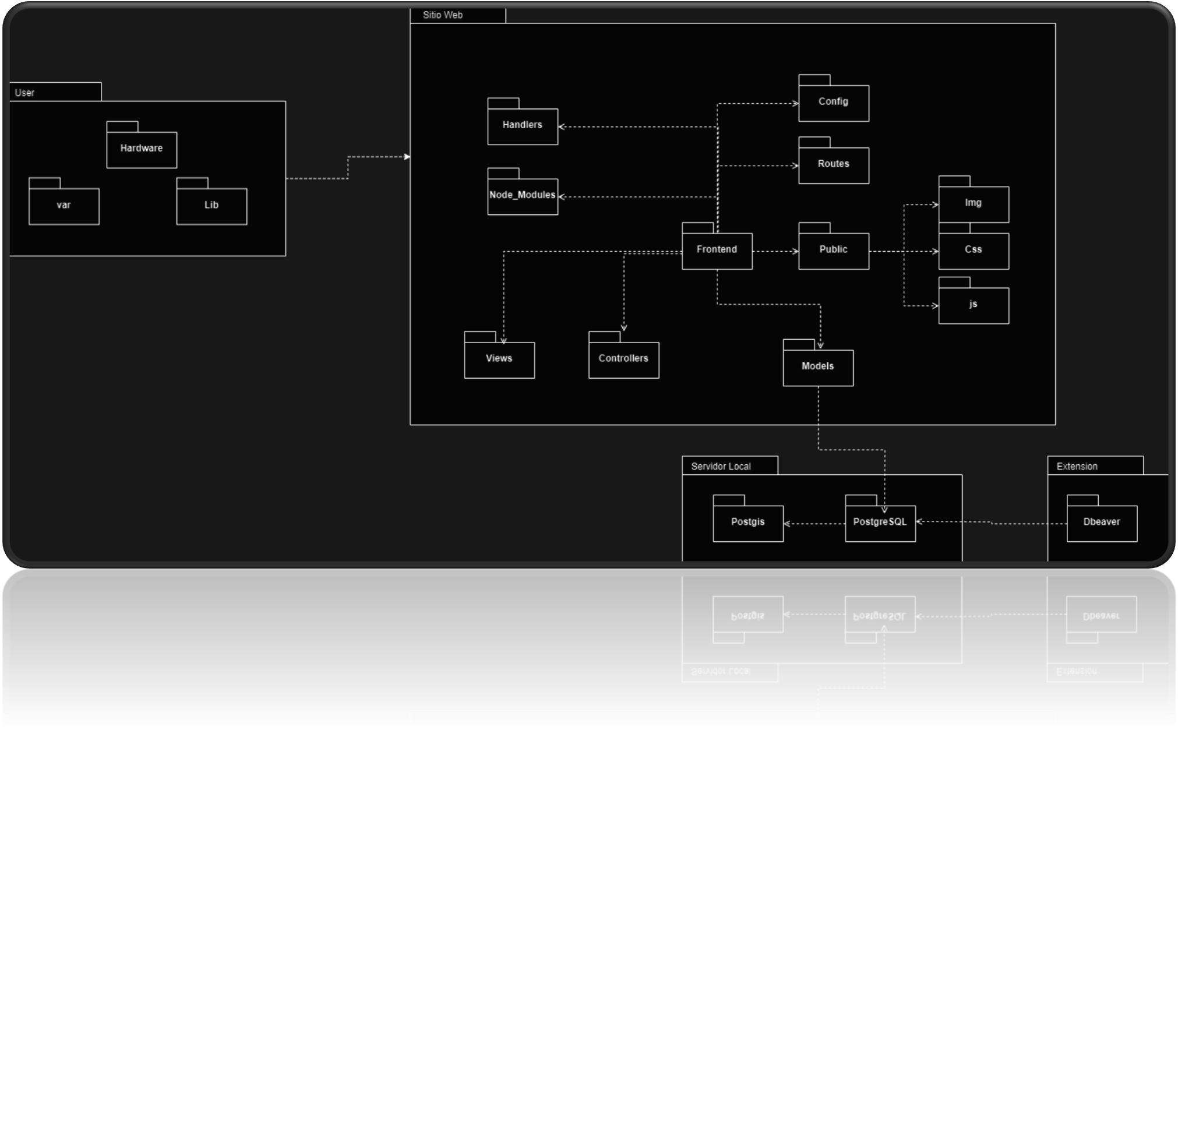

## 

## Reflexión Grupal

Durante el desarrollo de Nexus, vivimos un proceso de aprendizaje y adaptación que nos permitió no solo mejorar nuestras habilidades técnicas, sino también fortalecer nuestra capacidad de trabajo en equipo. Desde el inicio, tuvimos que enfrentarnos a decisiones importantes, como definir el alcance del proyecto y seleccionar las tecnologías que mejor se adaptaran a nuestras necesidades. Estas decisiones marcaron el rumbo de nuestro trabajo y nos desafiaron a buscar soluciones creativas para los problemas que surgieron en el camino.

A lo largo del proyecto, aprendimos a valorar la importancia de la comunicación y la flexibilidad. Scrum nos ayudó a organizarnos de manera eficiente y a estar abiertos a cambios, lo que resultó fundamental cuando nos dimos cuenta de que algunas ideas iniciales no eran tan viables como imaginábamos. Por ejemplo, cambiar la propuesta inicial de guías estáticas hacia una plataforma más dinámica y escalable nos demostró que la adaptación es clave para entregar un producto de mayor valor. Este proyecto nos enseñó que el éxito no solo radica solo en seguir un plan, sino en la capacidad de ajustarnos a las necesidades reales y trabajar en conjunto para resolverlas. Nexus representa para nosotros no solo un logro académico, sino también un reflejo de lo que podemos alcanzar cuando trabajamos como equipo.